项目计划书

项目名称： AppInventor课程开发之胡巴历险记

修订记录Revision record

|  |  |  |  |
| --- | --- | --- | --- |
| **日期**  **Date** | **修订版本Revision version** | **修改描述**  **change Description** | **作者**  **Author** |
| 2017-03-24 | 1.00 | 初稿完成 | 刘春燕 |
| 2017-03-26 | 1.01 | 初次修改 | 沈萧萧 |
|  |  |  |  |
|  |  |  |  |
|  |  |  |  |
|  |  |  |  |
|  |  |  |  |
|  |  |  |  |

**目录**

1.引言 4

1.1编写目的 4

1.2项目简介 4

1.3可行性分析 5

1.4参考资料 6

2.项目概述 6

2.1开发团队 6

2.2开发设施 6

2.3交付项 7

2.4非交付项 7

3.实施计划 7

3.1生命周期 7

3.2阶段划分 7

3.3进度安排 8

4课程建设 8

4.1内容建设 8

### 1.引言

#### 1.1编写目的

编写此计划的目的是为了合理安排组织成员，有效利用时间，以确保项目进度，使项目严格按照开发流程进行，遵循正规的顺序开展。同时，项目开发成员通过此计划书明确项目目标和各自职责。它说明课程的开发方法，是一种计划，以指导工作之用。

#### 1.2项目简介

##### 1.2.1项目名称

项目编号：0001-2017

项目名称：AppInventor课程开发之胡巴历险记

##### 1.2.2项目背景

2012年3月发布的《教育信息化十年规划》强调了以“教师和学生为中心”的信息化建设与发展思路。教育信息化的主要目的之一，便是促进信息技术在教育领域的广泛应用。中小学信息技术课程的主要任务是培养学生对信息技术的兴趣和意识，让学生了解和掌握信息技术基本知识和技能，了解信息技术的发展及其应用对人类日常生活和科学技术的深刻影响，并注重培养学生利用信息技术对其他课程进行学习和探讨的能力。2012年5月，中国教育技术协会信息技术教育专业委员会颁布了《基础教育信息技术课程标准（2012版）》，以“算法与程序设计”为例，其明确指出小学阶段以体验为主，强调借助积木式编程工具，通过对对象、模块、控制、执行等概念及作用的直观操作体验，感受编程思想。

当前，在中小学信息技术的教学中，教师主要倾向于对计算机基本操作以及常用软件等基础模块的讲解，对算法与程序设计等拓展模块重视度不高。而且中小学生接触的程序设计语言主要是LOGO语言和BASIC语言，课堂教学枯燥乏味，学习者的学习积极性也不高；而且相对古板的教学模式以及陈旧的教材，也影响了信息技术课程对中小学生计算思维思想的培养。

AppInventor最初是由Google公司开发的一款在线开放的Android编程工具软件，用户可以抛弃复杂的传统软件开发的代码编写方法，通过图形化积木式的拖放组件来完成Android软件开发，并支持NXT机器人。AppInventor在2012年1月移交给麻省理工学院MIT的行动学习中心，并由MIT发布使用，目前AppInventor已经发布了第2版本。它结合教育的功能，把程序设计的思想通过代码块的拼接实现，这一特征尤其适合在中小学信息技术课堂中对算法与程序入门的培养。教育者可以借此使学生通过搭积木理解算法，提高编程能力，并以拖拽积木的方式编写属于自己的应用。此外，移动互联网技术和智能手机发展迅猛，移动应用App的开发备受关注。

##### 1.2.3开发目的

课程以Android的图形化积木式编程软件App Inventor 2中文版为载体，无需任何编程基础，从零起点开始，通过案例引导和项目驱动的教学方式，培养学生的计算机思维能力，并使其具备基本的Android应用开发能力，培养学生对信息技术的兴趣和意识以及利用信息技术对其他课程进行学习和探究的能力。

##### 1.2.4目标学员

高中学生：零起点，无需编程基础，会计算机基本操作如上网、使用键盘等。当然，如果以前学过一点C语言或者Visual Basic之类的编程知识，在学习中会有先发优势。

#### 1.3可行性分析

##### 1.3.1易吸引学生兴趣

现在绝大多数学生对智能手机应用都有浓厚的兴趣，以手机App开发来代替传统的编程训练，更容易激发他们的兴趣。而AppInventor正是Android应用的开发工具。中小学生的思维特点主要是从具体形象思维过渡到抽象逻辑思维，而AppInventor不需要抽象难懂的理论知识，这无疑会极大地激发学生的学习兴趣。

##### 1.3.2开发环境搭建简单

由于采用浏览器+云服务模式，只需要一台能上网的电脑就能通过浏览器完成所有开发App及下载工作，无需特殊复杂的开发环境安装软件。AppInventor开发环境具有搭建步骤少、易操作的特点，主要包括下载安装Java以及AppInventor。即便是没有计算机基础的人，也能顺利完成环境搭建工作。因此AppInventor可以很方便地在中小学机房中安装应用，也为有条件的中小学生自主学习提供了可能。

##### 1.3.3开发过程简单

使用AppInventor，手机App的界面设计和行为开发都可以通过可视化的拖放拼接组件来完成，无需关注复杂的语法规则。模块编辑视图中的模块都已经封装了代码，所以不需要中小学生亲自编写代码，只需要按照创意直接拖拽模块即可完成编程。

##### 1.3.4组件模块丰富

AppInventor已经预先设置好了不同类型的组件模块，如多媒体类、传感器类，甚者乐高机器人组件。这可以让开发者不必关心底层的实现细节，更容易满足开发者的应用设想，更有利于培养计算思维和激发兴趣。

##### 1.3.5方便多台机器交叉开发

AppInventor的所有开发代码都是通过Google账户储存在云端服务器上，因此方便开发者在任何一台机器上进行开发，并且保证了源代码的一致性和安全性。

##### 1.3.6支持及时调试

AppInventor提供了强大的调试功能。调试中代码的变更会自动同步到进行调试的手机或者模拟器中，无需重装应用。具有单独运行指定模块或者使某些模块不可用功能，在线调试让开发者更具体地了解某些模块的效用，从而及时做出反馈。

##### 1.3.7提供服务软件安装包

可以把云服务端功能安装到本地服务器，为局域网中的计算机提供服务。这对学校教学特别有利，避免了因为机房互联网访问权限和带宽可能带来的问题

#### 1.4参考资料

网络资源——网易云课堂

书籍资料——《人人都能开发安卓App：AppInventor 2应用开发实战》

作者：黄仁祥，金崎，易伟

出版社：机械工业出版社

### 2.项目概述

#### 2.1开发团队

|  |  |  |  |  |  |
| --- | --- | --- | --- | --- | --- |
| 名称 | 任职角色 | 课程负责 | 任务1：  教学设计 | 任务2：  课件制作 | 备注 |
| 刘春燕 | 项目经理 | AppInventor初步（包括案例演示） | AppInventor初步（包括案例演示） | AppInventor初步（包括案例演示） | 课程开发 |
| 杨思捷 | 开发人员 | 界面和组件设计 | 界面和组件设计 | 界面和组件设计 | 全员配合参与 |
| 贡子月 | 开发人员 | 老虎追胡巴 | 老虎追胡巴 | 老虎追胡巴 |  |
| 沈萧萧 | 开放人员 | 小球参战 | 小球参战 | 小球参战 |  |

#### 2.2开发设施

硬件：四台可以联网的笔记本电脑；

软件：AppInventor软件、PPT、Word等

#### 2.3交付项

教学设计（四课时）：文档

教学课件：PPT和视频

#### 2.4非交付项

《项目开发计划书》

### 3.实施计划

#### 3.1生命周期

本项目采用的是瀑布式模型。此模型的本质是每个阶段的活动只做一次。从上一阶段向下一阶段逐级过度，最终得到所要开发的课程成果。

#### 3.2阶段划分

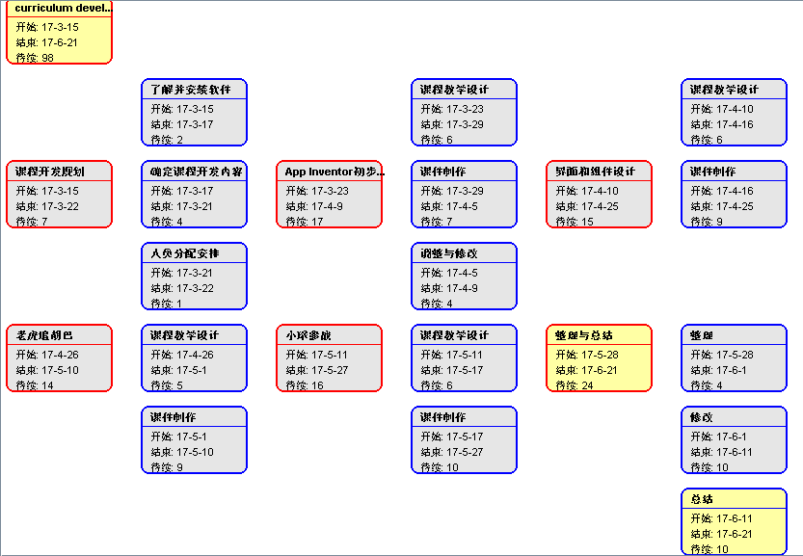

#### 3.3进度安排

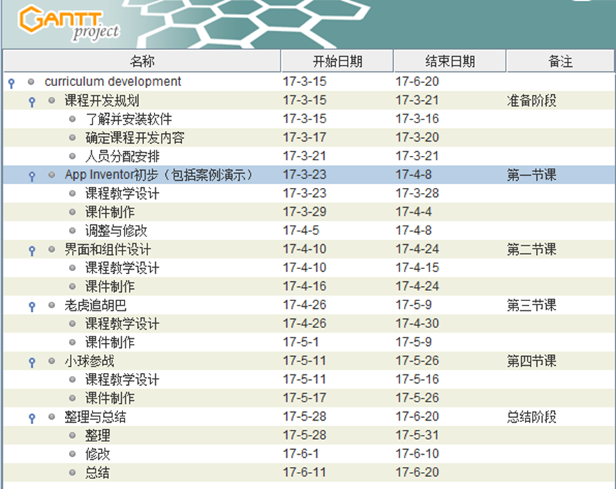

### 4课程建设

#### 4.1内容建设

在教学内容的选择和组织上突出了Android平台的特点和基于AppInventor开发移动互联应用的主要方法和技能，并融入计算思维培养，教学内容具有鲜明的趣味性和实用性特色。本课程不以语法和组件的使用细节作为主要教学内容，而是通过一个虚拟的主角“小机器人胡巴”，主题为“胡巴历险记”。

本章以“胡巴历险记”小游戏为例，主要展示了如何实现一个稍微复杂一点的游戏，包括使用方向传感器组件来控制精灵的运动方向，更加直观的表示精灵的生命值，加入初步的人工智能策略等。重点对程序设计中的过程及人工智能思想进行讲解分析。

本课程有四节课，分别为：

课时一：胡巴历险记-AppInventor初步（案例演示）；

课时二：胡巴历险记-界面和组件设计；

课时三：胡巴历险记-老虎追胡巴；

课时四：胡巴历险记-球参战。

本课程的主要知识点包括：

(1)使用多个ImageSprite组件处理多精灵；

(2)通过OrientationSensor方向传感器组件来控制精灵；

(3)精灵造型变换；

(4)通过Clock组件控制多个事件；

(5)使用逻辑运算；

(6)碰撞检测思想与方法；

(7)边界检测思想与方法；

(8)人工智能初步；

(9)用procedure来减少冗余代码。

课程中以一个精心设计的案例引入，一方面介绍AppInventor编程的方法和技能，另一方面体现相关计算思维和程序设计思想。